

PRESSINFORMATION Pelée vägg

4 mars 2021   
______________________________________________________________

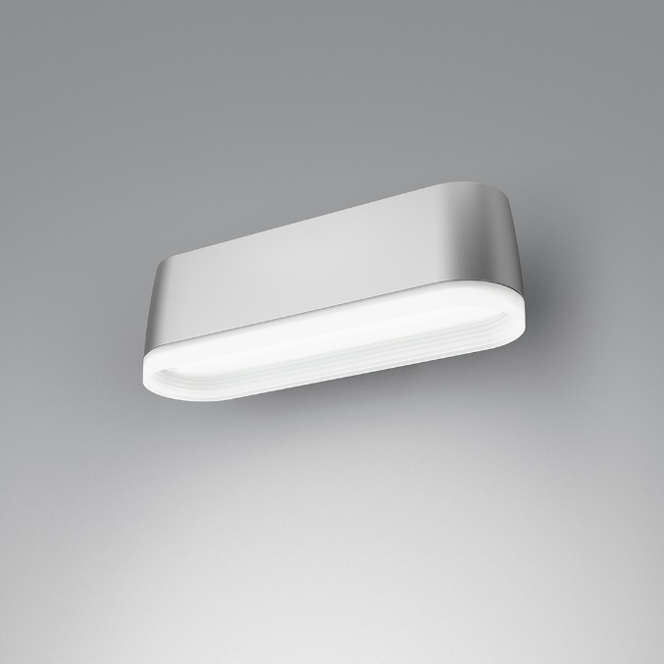 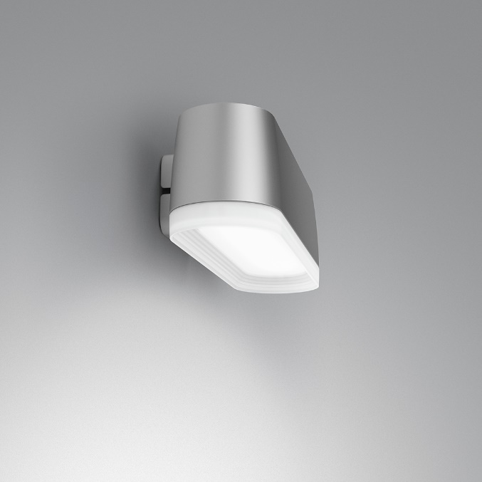

**Fox Belysning presenterar** **Pelée vägg, det senaste tillskottet i Pelée-familjen.**

Med en kapslingsklass på IP66 är detta en armatur för både inomhus- och utomhusbruk. Precis som övriga armaturer i serien är det de invändiga koniska rillorna som kännetecknar armaturen.

Pelée vägg är ritad av danska CUBO arkitekter och kommer i fyra olika standardfärger. Vit, svart, alu-grå eller cortenlack.

Ladda hem högupplösta bilder och text från MyNewsDesk



______________________________________________________________   
**För mer information, kontakta:** Johannes Larsson, VD, 08-440 85 45, [johannes@foxbelysning.se](mailto:johannes@foxbelysning.se) eller   
Jesper Nörthen, produktchef, 070-323 08 93, [jesper@foxbelysning.se](mailto:jesper@foxbelysning.se)